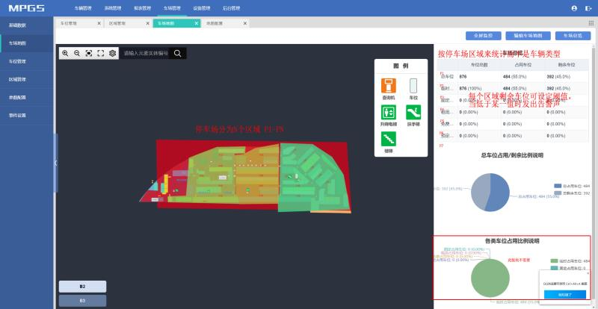

荟聚停车场将被分为N个区域，仅采取区域引导方式，统计X小时内进场的车辆（可修改剩余车位数）

1. 右边的停车总览中按停车区域生成报表而不是车位类型
2. 每个区域可设定一个剩余车位阈值，当达到这个值时发出告警声
3. 各类车位占用比例此版块不需要